Infobrochure QBite

Uit het gebruikersonderzoek blijkt dat er zeker plaats is voor QBite. Uit de enquête bleek dat er slechts 18,6% geen gebruik maakt van op voorhand bestellen.

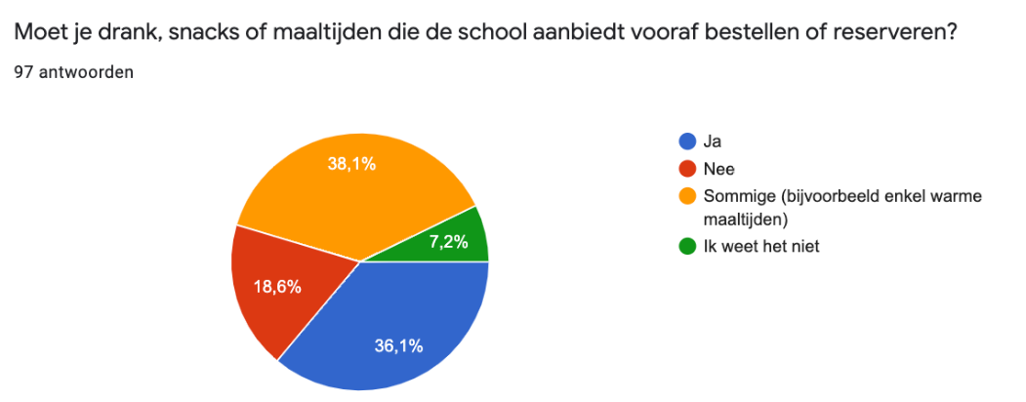

Het gebruikersveld is vooral ouders waarvan de kinderen in het lager of middelbaar zitten of leerlingen van het middelbaar zelf. Vooral personen die een uitzondering voor het eten hebben zoals halal of allergieën zullen in QBite een goed systeem vinden. Vooral de ergernis dat er voor iedereen een vast menu is in sommige scholen, speelt deze personen parten. Ik verwijs ook naar het verslag van de enquête waar enkele cijfers extra worden uitgelegd alsook naar de samenvatting waar u de pie-charts kan opzoeken. Ook personen waarvoor technologische vooruitgang of anti-voedselverspilling een grote factor is, is QBite zeker een aan te raden systeem.

Ook blijkt uit onderzoek dat nog steeds 37,1% van de bestellingen op papier wordt ingevuld. Vooral in de kleinere of lagere scholen is dit het geval. Er zijn verschillende systemen; bonnetjes, betaalkaarten, herlaadkaarten, maar een uniform systeem is er niet. Ook zijn de systemen binnen dezelfde scholengemeenschap hetzelfde. QBite is dan ook perfect schaalbaar en kan voor elk menu, elke school aangepast worden naar de gewenste voorzieningen.

Uit interviews met beleidsondersteuners bleek dat in de meeste scholen er nog te veel tussenwegen zijn. Hieraan wordt er zich aan geërgerd door het schoolpersoneel. Verschillende papieren lijsten die naar het secretariaat worden gebracht en daar manueel worden gecontroleerd is de gang van zaken in enkele scholen. Bij scholen waar het kind nog vrij jong is, kan er soms situaties opduiken waar het kind vergeten is wat zij/hij besteld had.

Uit andere interviews met ouders van een middelbaar kind zijn dan ook meerdere ergernissen naar boven gekomen waar QBite kan op inspringen. Zo is er sprake van situaties waar er voedsel te kort is omdat sommige personen toch beslissen om warm te eten, bijvoorbeeld bij een ‘lekkerder’ gerecht zoals lasagne. De keuze gebeurt ook per trimester in de meeste middelbare scholen. De leerling moet zich dan ook houden aan deze regeling anders wordt er geld aangerekend voor geen reden. Vaste menu’s kunnen ook voor enkele problemen zorgen. Zo kan een kind dat lactose-intolerant is niet een rijstpap als dessert afwijzen, maar wordt deze gewoon meegerekend.

QBite beidt voor alle bovenstaande situaties een duidelijke, easy-to-use interface waar zowel ouder, leerling en schoolbestuur de vele voordelen van kan genieten.